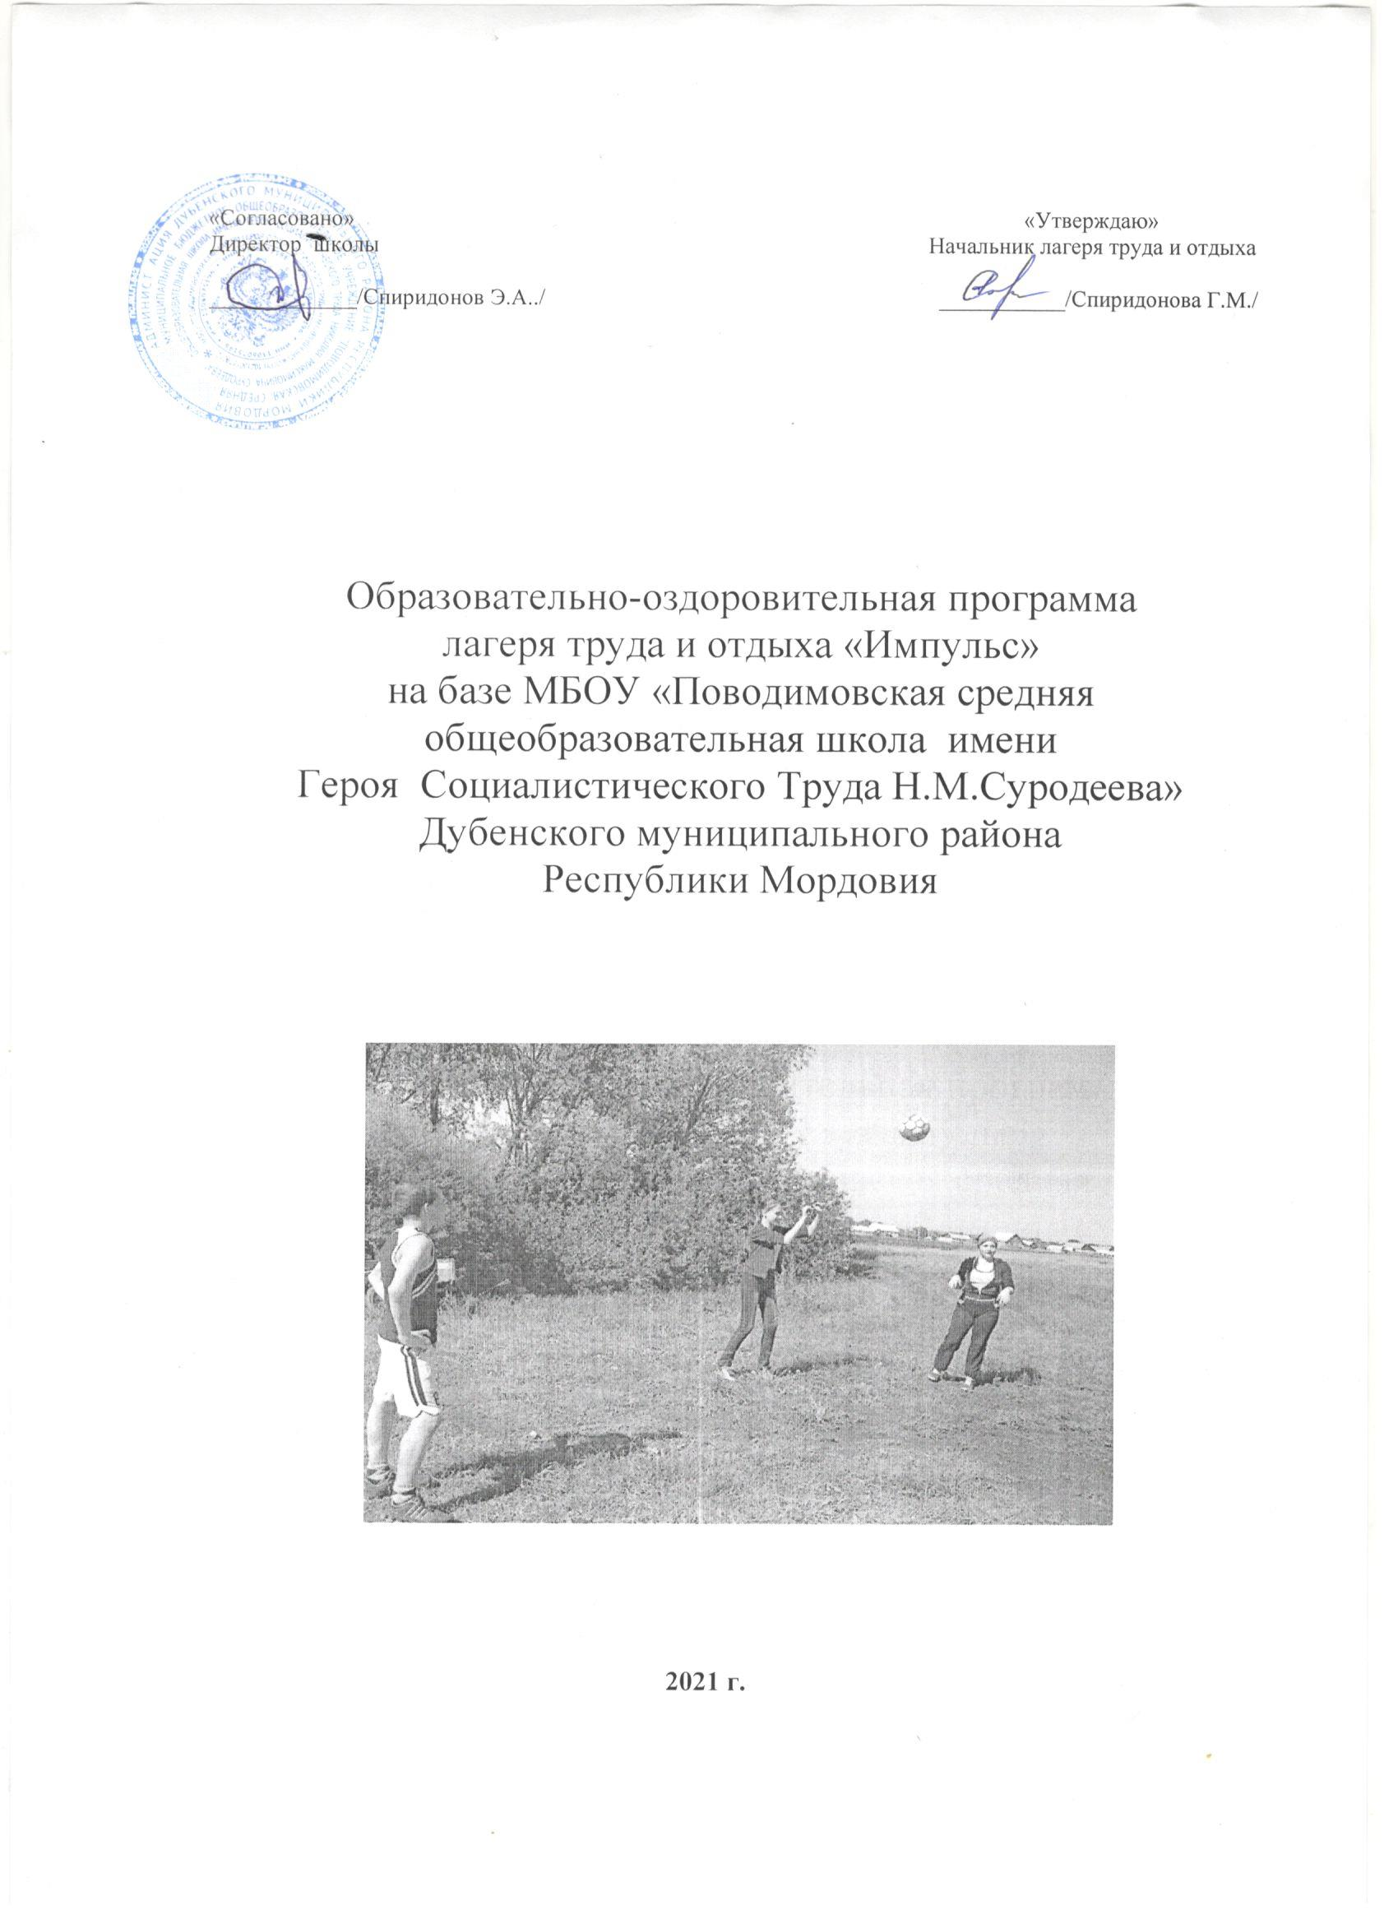

1.2. Пояснительная записка

Летние каникулы – самое яркое по эмоциональной окраске время. Это, в своем роде, клапан для спуска излишков детской энергии, накопленной в течение учебного года, дни разрядки.
И вместе с тем, каникулы – всегда зарядка новой энергией, настроением, приобретением новых сил, продолжение освоения мира, его познания, время закрепления знаний, полученных в школе, богатейшее время воспитания и самовоспитания.

Таким образом, летнее времяпровождение – это кардинальное изменение процесса формирования личности. Объясняется это следующим:

-летом школа уже не имеет ведущей роли;

-летом в социальном пространстве ребенка преобладает общение со сверстниками (в основном, дворовая компания);

-летом у ребенка меняются виды деятельности;

-летом у детей больше свободы от опеки и контроля родителей.

Особое значение в организации летнего отдыха детей приобретают пришкольные лагеря, позволяющие без продолжительного отрыва ребенка от родителей обеспечить необходимую систему мероприятий, направленную на охрану и укрепление его физических и психических ресурсов, привлечение к какому-либо виду занятости в каникулярное время.

1.3. Информационная карта программы

1 | Полное название программы | Программа пришкольного летнего оздоровительного лагеря «Импульс» с дневным пребыванием детей на базе МБОУ «Поводимовская СОШ им. Героя Социалистического Труда Н.М.Суродеева»
2 | Цель программы | Организация отдыха и оздоровления учащихся школы в летний период.
3 | Направления деятельности | Спортивно-оздоровительное;  Экологическое;  Патриотическое;  Художественно-эстетическое.
4 | Содержание программы | Мероприятия, реализующие программу;  Ожидаемые результаты и условия реализации.
5 | Автор программы | Спиридонова Г.М.- учитель русского языка, Касимкина Н.В..- учитель географии.
6 | Муниципальное образовательное учреждение | МБОУ «Поводимовская СОШ им.Героя Социалистического Труда Н.М.Суродеева»
7 | Адрес, телефон | Республика Мордовия  Дубенский район  С. Поводимово, ул. Школьная – 2; телефон – 8(83447)24639
8 | Место реализации | Пришкольный летний лагерь труда и отдыха «Импульс» с.Поводимово
9 | Количество детей в группе  Количество сезонов  Возраст учащихся | 10  1 смена  Учащиеся с 14 лет
10 | Сроки проведения | С 04июня – 24 июня
ЛТО «Импульс»

Лагерь труда и отдыха на базе МБОУ «Поводимовская средняя общеобразовательная школа им.Героя Социалистического Труда Н.М.Суродеева» работает в летнее время с 4 по 24 июня 2021 года. Главная идея создания этого лагеря – предоставить возможность каждому подростку проявить свои творческие и организаторские способности, расширить круг общения учащихся через совместное обсуждение, тех или иных вопросов со своими воспитателями, сверстниками. Участвовать в трудовой деятельности. В процессе, которой проявляется коллективизм, сплоченность, а так же воспитывать интерес и уважение к общественно – полезному труду для благоустройства территории села. Программа работы лагеря сочетает в себе как трудовые, так и интеллектуальные и спортивно- массовые мероприятия.

Основной состав лагеря труда и отдыха «Импульс» состоит из учащихся 8-х классов в количестве 10 учащихся.

1.4. Цели и задачи программы:

Цель: создание условий для полноценного отдыха, оздоровления детей, развития их внутреннего потенциала, содействия формированию ключевых компетенций воспитанников на основе включения их в разнообразную, общественно значимую и личностно привлекательную деятельность, содержательное общение и межличностные отношения в коллективе, развитие творческих способностей и трудовых навыков детей.

Задачи:

1.Создание системы физического оздоровления детей в условиях временного коллектива;

2.Преодолеть разрыв между физическим и духовным развитием детей средством игры, познавательной деятельностью;

3.Формирование у школьников навыков общения и толерантности;

4.Утверждение в сознании школьников нравственной и культурной ценности;

5.Привитие навыков здорового образа жизни, укрепление здоровья;

6.Приобщение ребят к творческим и трудовым видам деятельности, развитие творческого мышления;

7. Развитие и укрепление связей школы, семьи, учреждений дополнительного образования, культуры и др.

1.5. Принципы, используемые при планировании и проведении лагерной смены:

1. Принципы гуманизации отношений: Построение всех отношений на основе уважения и доверия к человеку, на стремлении привести его к успеху. Через идею гуманного подхода к ребенку, родителям, сотрудникам лагеря необходимо психологическое переосмысление всех основных компонентов педагогического процесса.

2. Принцип соответствия типа сотрудничества психологическим возрастным особенностям учащихся и типу ведущей деятельности: Результатом деятельности воспитательного характера в ЛТО «Импульс» является сотрудничество ребенка и взрослого, которое позволяет воспитаннику лагеря почувствовать себя творческой личностью.

3. Принцип демократичности: Участие всех детей и подростков в программе развития творческих способностей.

4. Принцип дифференциации воспитания: Дифференциация в рамках летнего оздоровительного лагеря предполагает:

-отбор содержания, форм и методов воспитания в соотношении с индивидуально-психологическими особенностями детей;

-создание возможности переключения с одного вида деятельности на другой в рамках смены (дня);

-взаимосвязь всех мероприятий в рамках тематики дня;

-активное участие детей во всех видах деятельности.

5.Принцип творческой индивидуальности: Творческая индивидуальность – это характеристика личности, которая в самой полной мере реализует, развивает свой творческий потенциал.

1.6. Направления деятельности:

1. Спортивно – оздоровительное

- Укреплять здоровье детей
- Формировать умения и навыки заботы о своем здоровье
- Воспитать потребность в здоровом образе жизни

2. Экологическое

- Формировать эмоционально – нравственное отношение к природе
- Развивать практические навыки изучения природы
- Воспитывать потребность в новых знаниях

3. Художественно – эстетическое

- Развивать фантазию и воображение, память и мышление
- Знакомить учащихся с играми народов России, нашей местности
- Формировать умение выступать на сцене

4. Патриотическое

- Способствовать получению и расширению знаний учащихся о России, о родном крае, о традициях, истории, культуре
- Формировать у воспитанников чувство сопричастности к истории и ответственности за будущее
- Развивать у детей чувства патриотизма, гордости за свою Родину

1.7.Материально – техническое обеспечение:

1. Создание оптимальных условий для проведения разнообразных мероприятий;

2. Наличие канцелярских принадлежностей, материалы для творчества детей;
3. Видеотехника и аудиоматериалы;

4. Призы и награды для стимулирования.

1.8.Механизм реализации программы:

1 этап. Подготовительный (апрель – май)

- Проведение совещаний при директоре по подготовке школы к летнему сезону;
- Издание приказа по школе о проведении летней кампании;
- Разработка программы деятельности пришкольного летнего лагеря труда и отдыха;
- Подготовка методического материала для работников лагеря;
- Отбор кадров для работы в пришкольном участке летнем оздоровительном лагере;
- Составление необходимой документации для деятельности лагеря (план – сетка, положение, должностные обязанности, инструкции т.д.)

2 этап. Организационный (июнь)

Этот период короткий по количеству дней, всего лишь 2-3 дня.

Основной деятельностью этого этапа является:

- Встреча детей, проведение диагностики по выявлению лидерских, организаторских и творческих способностей;
- Начало действия программы «Импульс»
- Знакомство с правилами жизнедеятельности лагеря.

3 этап. Практический (июнь)

Основной деятельностью этого этапа является:

- Реализация основной идеи смены;
- Вовлечение детей в различные виды коллективно-творческих дел;
- Работа творческих мастерских.

4 этап. Аналитический (июль)

Основной идеей этого этапа является:

- Подведение итогов смены;
- Выработка перспектив деятельности организации;
- Анализ предложений детьми, родителями, педагогами, внесенными по деятельности летнего лагеря труда и отдыха «Импульс» в будущем.

1.9. Условия реализации программы:

Нормативно – правовые условия:

- Закон «Об образовании РФ»;
- Устав МБОУ «Поводимовская СОШ им. Героя Социалистического Труда Н.М.Суродеева»
- Положение о лагере дневного пребывания;
- Правила внутреннего распорядка лагеря дневного пребывания;
- Правила по технике безопасности, пожарной безопасности;
- Рекомендации по профилактике детского травматизма, предупреждению несчастных случаев с детьми в школьном оздоровительном лагере;
- Инструкции по организации и проведению туристических походов и экскурсий;
- Приказы ОУ;
- Должностные инструкции работников;
- Санитарные правила о прохождении медицинского осмотра;
- Заявления от родителей;
- Правила регистрации детей при поступлении;
- Акт приемки лагеря.

1.10. Кадровое обеспечение

В реализации программы участвуют:

1.Начальник лагеря

2.Воспитатель

3.Повар

4.Медсестра

1.11. Педагогические условия:

1. Отбор педагогических средств с учетом возрастных и индивидуальных особенностей, способствующих успешной самореализации детей;

2. Организация различных видов деятельности;

3. Добровольность включения детей в организацию жизни лагеря;

4. Созданиеситуации успеха;

5. Систематическое информирование о результатах прожитого дня ;

6. Организация различных видов стимулирования.

1.12. Критерии эффективности программы:

Для того чтобы программа заработала, нужно создать такие условия, чтобы каждый участник процесса (взрослые и дети) нашел свое место, с удовольствием относился к обязанностям и поручениям, с радостью участвовал в предложенных мероприятиях. Для выполнения этих условий разработаны следующие критерии эффективности:

- Постановка реальных целей и планирование результатов программы;
- Заинтересованность педагогов и детей в реализации программы, благоприятный психологический климат;
- Удовлетворенность детей и взрослых предложенными формами работы;
- Творческое сотрудничество взрослых и детей.

1.13. Ожидаемые результаты:

- Общее оздоровление воспитанников, укрепление их здоровья;
- Укрепление физических и психологических сил детей, развитие лидерских и организаторских качеств, приобретение новых знаний, развитие творческих способностей, детской самостоятельности и самодеятельности;
- Получение участниками смены умений и навыков индивидуальной и коллективной творческой и трудовой деятельности, социальной активности;
- Развитие коммуникативных способностей и толерантности;
- Повышение творческой активности детей путем вовлечения их в социально-значимую деятельность;
- Расширение кругозора детей;
- Повышение общей культуры учащихся, привитие им социально-нравственных норм;
- Личностный рост участников смены;
- Повышение чувства патриотизма: уважение к родной природе.

2.Режим дня лагеря труда и отдыха «Импульс»

1. Бригада работает 21 день в месяц. Работа
бригады 3 часа.

2.Через каждые 45 минут перерыв на 15
минут.

Порядок дня

1.Работа в саду, поле – 9.00-12.00
2.Обед - 12.00-12.30
3.Культурно-массовые мероприятия –12.30-14.30

Работа звеньев

  - Обработка картофеля
  - Обработка овощных культур

Режим дня ЛТО

8:30. В этот час по распорядку
На линейку становись
(подведение итогов предыдущего дня и
объявление планов на текущий день)

9:00. Кто куда: кто в поход,
кто в цветник, на огород.
Ну а мы на поле,
на широкое раздолье
(выезд в поле)

9:15-12:00. Работа на свежем воздухе.

12:00-12:30. Все за стол, узнать пора,
чем богаты повара.
И у всех смешливых даже
За столом серьёзный вид.
(обед)

12:30-14:30. Не грусти, в семействе нашем
Мы поём, играем, пляшем.
Мы подышим, помечтаем
И здесь книги почитаем.
Раз пришел весёлый час,
То играют все у нас.

Список используемой литературы:

1. Григоренко Ю.Н., Кострецова У.Ю., Кипарис – 2: Учебное пособие по организации детского досуга в детских оздоровительных лагерях и школе. – М.: Педагогическое общество России, 2002;

2. Гузенко А.П. Как сделать отдых детей незабываемым праздником. Волгоград: Учитель, 2007;

3. «Упражнения и подвижные игры на свежем воздухе», Санкт-Петербург: «Детство-пресс» 2005;

4. Нещерет Л.Г. Хочу быть лидером! Выпуск 4. – Н.-Новгород: изд-во ООО «Педагогические технологии», 2006;

5. А.Н.Никульников. «Школьная площадка», Новосибирск, 2006;

6. Организация досуговых, творческих и игровых мероприятий в летнем лагере. С.И.Лобачева. Москва: ВАКО, 2007 г.

